Opdracht Filius

Deel 1

opdracht 1.3.1

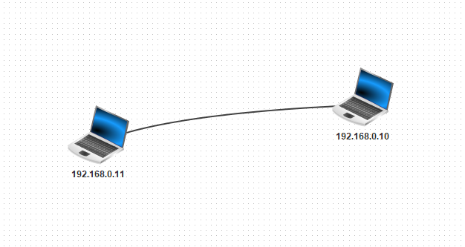

opdracht 1.4.1

Het is aangesloten.

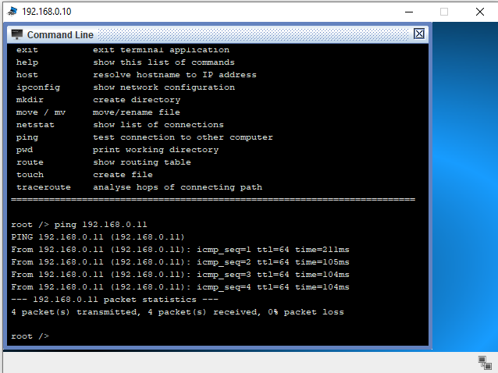

opdracht 1.5.1

De IP-adressen horen bij laag 3(Netwerklaag).

opdracht 1.6.1

Protocol ICMP wordt gebruikt. Het behoort tot laag 3(Netwerklaag)

opdracht 1.7.1

De applicatie stuurt het bericht heen en terug. De lagen 4(Transportlaag) en 5(Applicatielaag) worden gebruikt met protocol TCP.

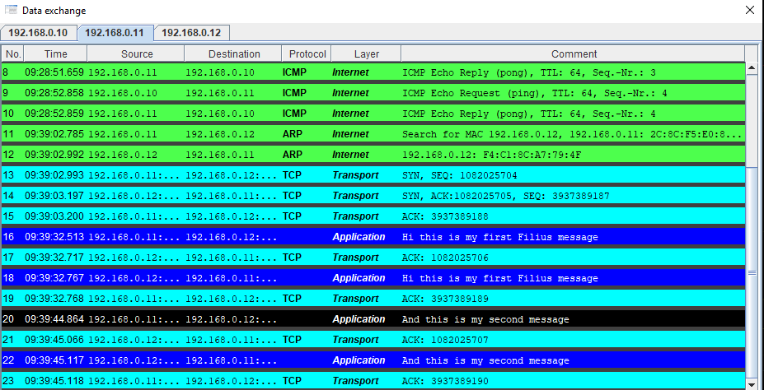

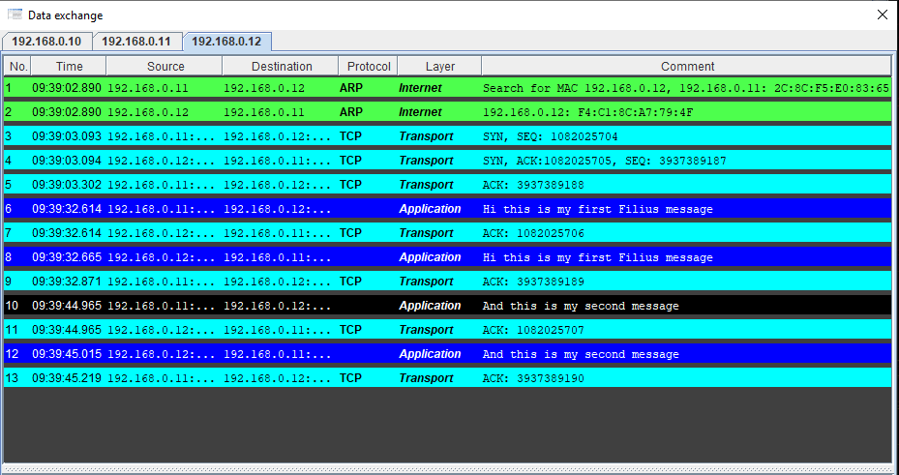

opdracht 1.7.2

Een poort is ook bekend als gate, of port. Er zijn Hardwarepoorten: LPT, COM, USB, PS/2, Toetsenbord, Joystick/MIDI, VGA, HDMI, DisplayPort etc.

Ook zijn er netwerkpoorten, een netwerkpoort is een nummer dat aan gegevens in het TCP/IP-protocol wordt gehangen, naast het IP-adres. Het poortnummer wordt door het ontvangende systeem gebruikt om te bepalen voor welk programma de gegevens zijn bestemd.

En als laatste, een I/O(machine)-poort. Intel-processoren maken gebruik van het concept I/O(In/Out) poort om te bepalen welke hardware moet worden aangesproken.

De hardwarepoorten die meestal niet meer worden gebruikt zijn LPT, COM, PS/2, Toetsenbordport en VGA.

opdracht 1.8.1

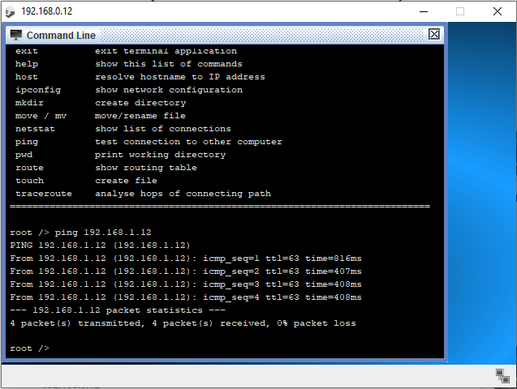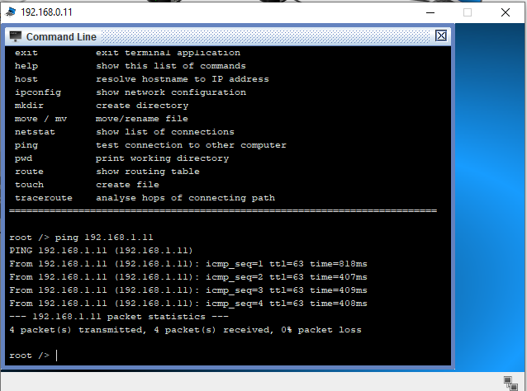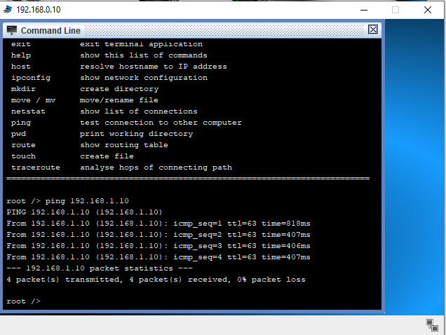

opdracht 1.8.2

Een gateway is een ip adres dat een computer toegang geeft tot een ander netwerk

Het netwerk ziet er zo uit tot nu toe:

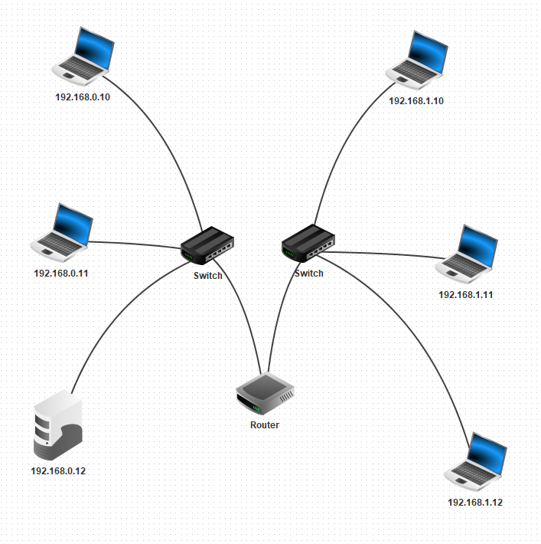

Deel 2  
opdracht 2.2.1

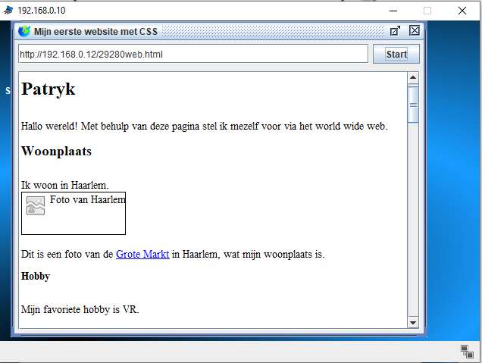

opdracht 2.3.1

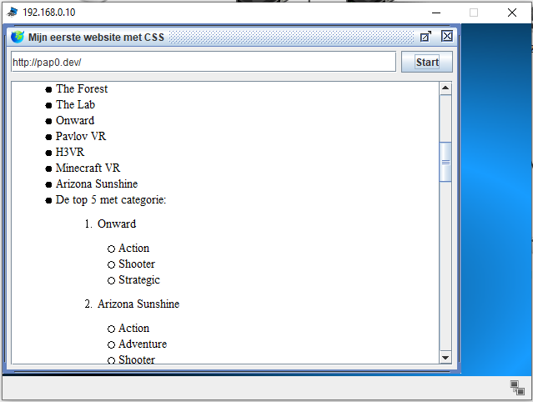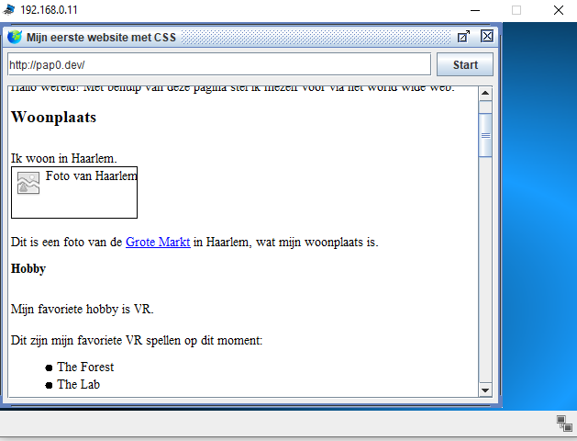

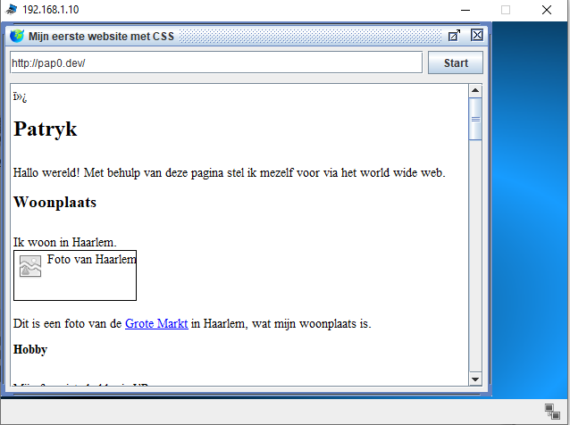

opdracht 2.3.2

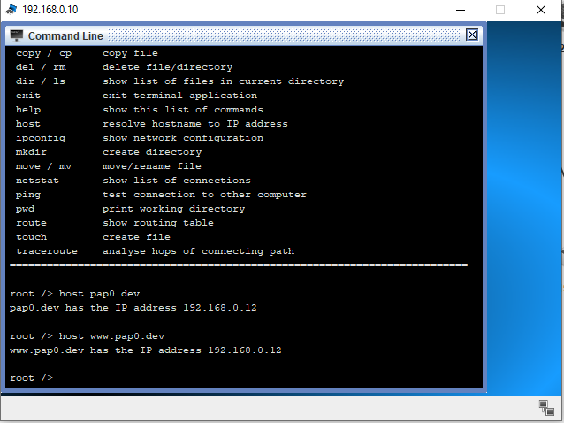

opdracht 2.4.1

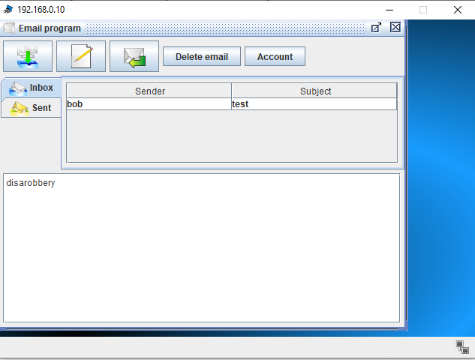

opdracht 2.4.2

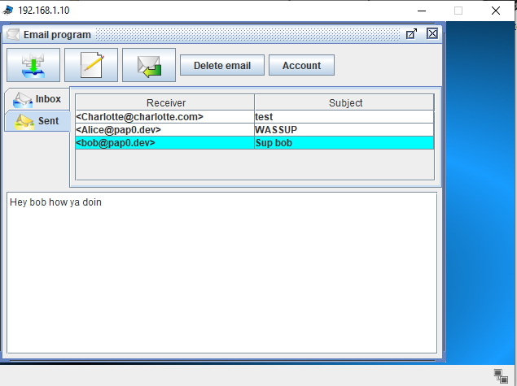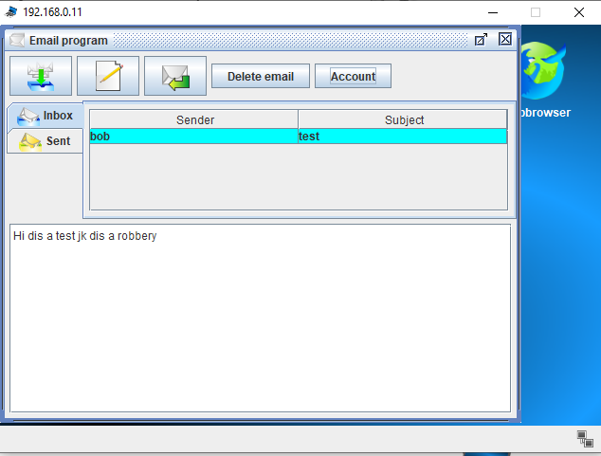

opdracht 2.4.3

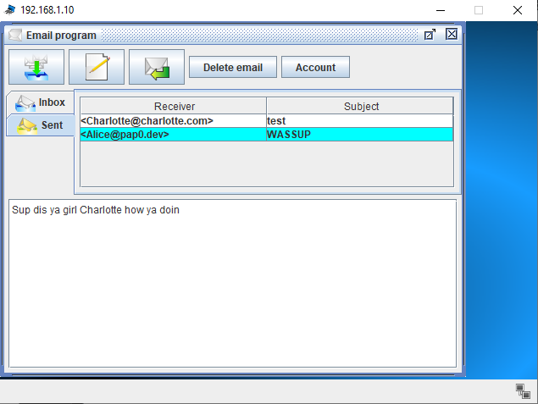

Het netwerk ziet er nu zo uit:

